## Dæmi 1.

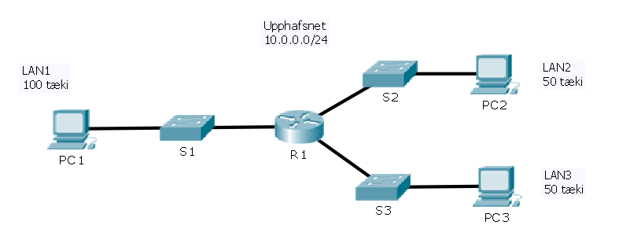

Skiptið netinu 10.0.0.0/24 upp þannig að netin LAN1, LAN2 og LAN3 fái eins lítið af IP tölum og þau þurfa. Finnið svo network address, fyrstu nothæfu, síðustu nothæfu og broadcast tölu fyrir hvert net ásamt subnet mask. Byrjið á að finna hvað hvert net þarf marga hostbita.

|  |  |  |  |  |  |  |
| --- | --- | --- | --- | --- | --- | --- |
| Fjöldi host bita: | LAN1: | 7 | LAN2: | 6 | LAN3: | 6 |

Finnið svo viðeigandi upplýsingar fyrir hvert net (ekki er nauðsynlegt að nota allar línurnar í töflunni).

|  |  |  |  |  |  |
| --- | --- | --- | --- | --- | --- |
| Net | Network addr. | Fyrsta nothæfa | Síðasta nothæfa | Broadcast addr. | Subnet mask |
| LAN1 | 10.0.0.0/25 | 10.0.0.1 | 10.0.0.126 | 10.0.0.127 | 255.255.255.128 |
| LAN2 | 10.0.0.128/26 | 10.0.0.129 | 10.0.0.190 | 10.0.0.191 | 255.255.255.192 |
| LAN3 | 10.0.0.192/26 | 10.0.0.193 | 10.0.0.254 | 10.0.0.255 | 255.255.255.192 |
|  |  |  |  |  |  |
|  |  |  |  |  |  |
|  |  |  |  |  |  |
|  |  |  |  |  |  |
|  |  |  |  |  |  |

## Dæmi 2.

Notið myndina með dæmi 1 en upphafsnet 10.0.0.0/25 LAN1 með 50 tæki, LAN2 með 20 tæki og LAN3 10 tæki.

|  |  |  |  |  |  |  |
| --- | --- | --- | --- | --- | --- | --- |
| Fjöldi host bita: | LAN1: | 6 | LAN2: | 5 | LAN3: | 4 |

Finnið svo viðeigandi upplýsingar fyrir hvert net (ekki er nauðsynlegt að nota allar línurnar í töflunni).

|  |  |  |  |  |  |
| --- | --- | --- | --- | --- | --- |
| Net | Network addr. | Fyrsta nothæfa | Síðasta nothæfa | Broadcast addr. | Subnet mask |
| LAN1 | 10.0.0.0/26 | 10.0.0.1 | 10.0.0.62 | 10.0.0.63 | 255.255.255.192 |
| LAN2 | 10.0.0.64/27 | 10.0.0.65 | 10.0.0.94 | 10.0.0.95 | 255.255.255.224 |
| LAN3 | 10.0.0.96/28 | 10.0.0.97 | 10.0.0.110 | 10.0.0.111 | 255.255.255.240 |
|  |  |  |  |  |  |
|  |  |  |  |  |  |
|  |  |  |  |  |  |
|  |  |  |  |  |  |
|  |  |  |  |  |  |

## Dæmi 3.

Notið myndina með dæmi 1 en upphafsnet 10.0.0.64/26 LAN1 með 20 tæki, LAN2 með 10 tæki og LAN3 5 tæki.

|  |  |  |  |  |  |  |
| --- | --- | --- | --- | --- | --- | --- |
| Fjöldi host bita: | LAN1: | 5 | LAN2: | 4 | LAN3: | 3 |

Finnið svo viðeigandi upplýsingar fyrir hvert net (ekki er nauðsynlegt að nota allar línurnar í töflunni).

|  |  |  |  |  |  |
| --- | --- | --- | --- | --- | --- |
| Net | Network addr. | Fyrsta nothæfa | Síðasta nothæfa | Broadcast addr. | Subnet mask |
| LAN1 | 10.0.0.64/27 | 10.0.0.65 | 10.0.0.94 | 10.0.0.95 | 255.255.255.224 |
| LAN2 | 10.0.0.96/28 | 10.0.0.97 | 10.0.0.110 | 10.0.0.111 | 255.255.255.240 |
| LAN3 | 10.0.0.112/29 | 10.0.0.113 | 10.0.0.118 | 10.0.0.119 | 255.255.255.248 |
|  |  |  |  |  |  |
|  |  |  |  |  |  |
|  |  |  |  |  |  |
|  |  |  |  |  |  |
|  |  |  |  |  |  |

## Dæmi 4.

Notið myndina með dæmi 1 en upphafsnet 10.0.0.0/22 LAN1 með 260 tæki, LAN2 með 250 tæki og LAN3 130 tæki.

|  |  |  |  |  |  |  |
| --- | --- | --- | --- | --- | --- | --- |
| Fjöldi host bita: | LAN1: | 9 | LAN2: | 8 | LAN3: | 8 |

Finnið svo viðeigandi upplýsingar fyrir hvert net (ekki er nauðsynlegt að nota allar línurnar í töflunni).

|  |  |  |  |  |  |
| --- | --- | --- | --- | --- | --- |
| Net | Network addr. | Fyrsta nothæfa | Síðasta nothæfa | Broadcast addr. | Subnet mask |
| LAN1 | 10.0.0.0/23 | 10.0.0.1 | 10.0.0.1.254 | 10.0.1.255 | 255.255.254.0 |
| LAN2 | 10.0.2.0/24 | 10.0.2.1 | 10.0.2.254 | 10.0.2.255 | 255.255.255.0 |
| LAN3 | 10.0.3.0/24 | 10.0.3.1 | 10.0.3.254 | 10.0.3.255 | 255.255.255.0 |
|  |  |  |  |  |  |
|  |  |  |  |  |  |
|  |  |  |  |  |  |
|  |  |  |  |  |  |
|  |  |  |  |  |  |

## Dæmi 5.

Notið myndina með dæmi 1 en upphafsnet 10.0.0.0/16 LAN1 með 1024 tæki, LAN2 með 512 tæki og LAN3 256 tæki.

|  |  |  |  |  |  |  |
| --- | --- | --- | --- | --- | --- | --- |
| Fjöldi host bita: | LAN1: | 11 | LAN2: | 10 | LAN3: | 9 |

Finnið svo viðeigandi upplýsingar fyrir hvert net (ekki er nauðsynlegt að nota allar línurnar í töflunni).

|  |  |  |  |  |  |
| --- | --- | --- | --- | --- | --- |
| Net | Network addr. | Fyrsta nothæfa | Síðasta nothæfa | Broadcast addr. | Subnet mask |
| LAN1 | 10.0.0.0/21 | 10.0.0.1 | 10.0.7.254 | 10.0.7.255 | 255.255.248.0 |
| LAN2 | 10.0.8.0/22 | 10.0.8.1 | 10.0.11.254 | 10.0.11.255 | 255.255.252.0 |
| LAN3 | 10.0.12.0/23 | 10.0.12.0 | 10.0.13.254 | 10.0.13.255 | 255.255.254.0 |
|  |  |  |  |  |  |
|  |  |  |  |  |  |
|  |  |  |  |  |  |
|  |  |  |  |  |  |
|  |  |  |  |  |  |

## Dæmi 6.

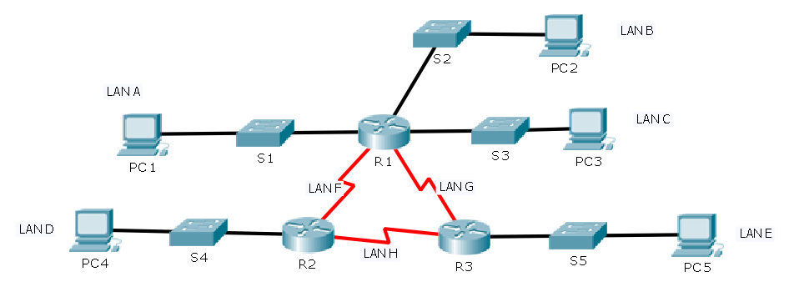

Upphafsnet 172.16.24.0/23

|  |  |  |  |  |  |  |  |  |
| --- | --- | --- | --- | --- | --- | --- | --- | --- |
| LAN: | A | B | C | D | E | F | G | H |
| Fj. tækja: | 100 | 100 | 50 | 50 | 25 | 2 | 2 | 2 |
| Fj. host bita: | 7 | 7 | 6 | 6 | 5 | 2 | 2 | 2 |

Skiptið netinu upp þannig að hvert net fái eins lítið af IP tölum og það þarf. Finnið svo network address, fyrstu nothæfu, síðustu nothæfu og broadcast tölu fyrir hvert net ásamt subnet mask.

|  |  |  |  |  |  |
| --- | --- | --- | --- | --- | --- |
| Net | Network addr. | Fyrsta nothæfa | Síðasta nothæfa | Broadcast addr. | Subnet mask |
| LAN A | 172.16.24.0/25 | 172.16.24.1 | 172.16.24.126 | 172.16.24.127 | 255.255.255.128 |
| LAN B | 172.16.24.128/25 | 172.16.24.129 | 172.16.24.254 | 172.16.24.255 | 255.255.255.128 |
| LAN C | 172.16.25.0/26 | 172.16.25.1 | 172.16.25.62 | 172.16.25.63 | 255.255.255.192 |
| LAN D | 172.16.25.64/26 | 172.16.25.65 | 172.16.25.126 | 172.16.25.127 | 255.255.255.192 |
| LAN E | 172.16.25.128/27 | 172.16.25.129 | 172.16.25.158 | 172.16.25.159 | 255.255.255.224 |
| LAN F | 172.16.25.160/30 | 172.16.25.161 | 172.16.25.162 | 172.16.25.163 | 255.255.255.252 |
| LAN G | 172.16.25.164/30 | 172.16.25.165 | 172.16.25.166 | 172.16.25.167 | 255.255.255.252 |
| LAN H | 172.16.25.168/30 | 172.16.25.169 | 172.16.25.170 | 172.16.25.171 | 255.255.255.252 |
|  |  |  |  |  |  |
|  |  |  |  |  |  |
|  |  |  |  |  |  |
|  |  |  |  |  |  |
|  |  |  |  |  |  |
|  |  |  |  |  |  |
|  |  |  |  |  |  |
|  |  |  |  |  |  |
|  |  |  |  |  |  |
|  |  |  |  |  |  |
|  |  |  |  |  |  |
|  |  |  |  |  |  |
|  |  |  |  |  |  |
|  |  |  |  |  |  |
|  |  |  |  |  |  |
|  |  |  |  |  |  |
|  |  |  |  |  |  |
|  |  |  |  |  |  |
|  |  |  |  |  |  |

## Dæmi 7.

Notið myndina með dæmi 6.

Upphafsnet 172.16.24.0/21

|  |  |  |  |  |  |  |  |  |
| --- | --- | --- | --- | --- | --- | --- | --- | --- |
| LAN: | A | B | C | D | E | F | G | H |
| Fj. tækja: | 300 | 300 | 200 | 100 | 50 | 2 | 2 | 2 |
| Fj. host bita: | 9 | 9 | 8 | 7 | 6 | 2 | 2 | 2 |

Skiptið netinu upp þannig að hvert net fái eins lítið af IP tölum og það þarf. Finnið svo network address, fyrstu nothæfu, síðustu nothæfu og broadcast tölu fyrir hvert net ásamt subnet mask.

|  |  |  |  |  |  |
| --- | --- | --- | --- | --- | --- |
| Net | Network addr. | Fyrsta nothæfa | Síðasta nothæfa | Broadcast addr. | Subnet mask |
| LAN A | 172.16.24.0/23 | 172.16.24.1 | 172.16.25.254 | 172.16.25.255 | 255.255.254.0 |
| LAN B | 172.16.26.0/23 | 172.16.26.1 | 172.16.27.254 | 172.16.27.255 | 255.255.254.0 |
| LAN C | 172.16.28.0/24 | 172.16.28.1 | 172.16.28.254 | 172.16.28.255 | 255.255.255.0 |
| LAN D | 172.16.29.0/25 | 172.16.29.1 | 172.16.29.126 | 172.16.29.127 | 255.255.255.128 |
| LAN E | 172.16.29.128/26 | 172.16.29.129 | 172.16.29.190 | 172.16.29.191 | 255.255.255.192 |
| LAN F | 172.16.29.192/30 | 172.16.29.193 | 172.16.29.194 | 172.16.29.195 | 255.255.255.252 |
| LAN G | 172.16.29.196/30 | 172.16.29.197 | 172.16.29.198 | 172.16.29.199 | 255.255.255.252 |
| LAN H | 172.16.29.200/30 | 172.16.29.201 | 172.16.29.202 | 172.16.29.203 | 255.255.255.252 |
|  |  |  |  |  |  |
|  |  |  |  |  |  |
|  |  |  |  |  |  |
|  |  |  |  |  |  |
|  |  |  |  |  |  |
|  |  |  |  |  |  |
|  |  |  |  |  |  |
|  |  |  |  |  |  |
|  |  |  |  |  |  |
|  |  |  |  |  |  |
|  |  |  |  |  |  |
|  |  |  |  |  |  |
|  |  |  |  |  |  |
|  |  |  |  |  |  |
|  |  |  |  |  |  |
|  |  |  |  |  |  |
|  |  |  |  |  |  |
|  |  |  |  |  |  |
|  |  |  |  |  |  |

## Dæmi 8.

Notið myndina með dæmi 6.

Upphafsnet 192.168.24.0/24

|  |  |  |  |  |  |  |  |  |
| --- | --- | --- | --- | --- | --- | --- | --- | --- |
| LAN: | A | B | C | D | E | F | G | H |
| Fj. tækja: | 50 | 40 | 30 | 20 | 10 | 2 | 2 | 2 |
| Fj. host bita: | 6 | 6 | 5 | 5 | 4 | 2 | 2 | 2 |

Skiptið netinu upp þannig að hvert net fái eins lítið af IP tölum og það þarf. Finnið svo network address, fyrstu nothæfu, síðustu nothæfu og broadcast tölu fyrir hvert net ásamt subnet mask.

|  |  |  |  |  |  |
| --- | --- | --- | --- | --- | --- |
| Net | Network addr. | Fyrsta nothæfa | Síðasta nothæfa | Broadcast addr. | Subnet mask |
| A | 192.168.24.0/26 | 192.168.24.1 | 192.168.24.62 | 192.168.24.63 | 255.255.255.192 |
| B | 192.168.24.64/26 | 192.168.24.65 | 192.168.24.127 | 192.168.24.128 | 255.255.255.192 |
| C | 192.168.24.128/27 | 192.168.24.129 | 192.168.24.158 | 192.168.24.159 | 255.255.255.224 |
| D | 192.168.24.160/27 | 192.168.24.161 | 192.168.24.190 | 192.168.24.191 | 255.255.255.224 |
| E | 192.168.24.192/28 | 192.168.24.193 | 192.168.24.206 | 192.168.24.207 | 255.255.255.240 |
| F | 192.168.24.208/30 | 192.168.24.209 | 192.168.24.210 | 192.168.24.211 | 255.255.255.252 |
| G | 192.168.24.212/30 | 192.168.24.213 | 192.168.24.214 | 192.168.24.215 | 255.255.255.252 |
| H | 192.168.24.216/30 | 192.168.24.217 | 192.168.24.218 | 192.168.24.219 | 255.255.255.252 |
|  |  |  |  |  |  |
|  |  |  |  |  |  |
|  |  |  |  |  |  |
|  |  |  |  |  |  |
|  |  |  |  |  |  |
|  |  |  |  |  |  |
|  |  |  |  |  |  |
|  |  |  |  |  |  |
|  |  |  |  |  |  |
|  |  |  |  |  |  |
|  |  |  |  |  |  |
|  |  |  |  |  |  |
|  |  |  |  |  |  |
|  |  |  |  |  |  |
|  |  |  |  |  |  |
|  |  |  |  |  |  |
|  |  |  |  |  |  |
|  |  |  |  |  |  |
|  |  |  |  |  |  |